Cinétique électrochimique

**Niveau :** CPGE (PSI, MP, PT)

MP

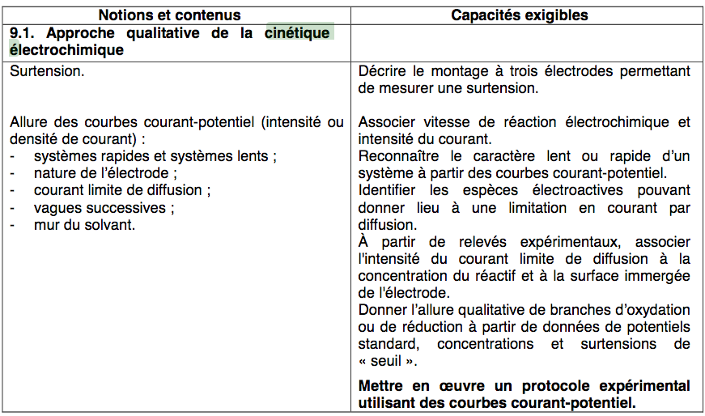

PSI

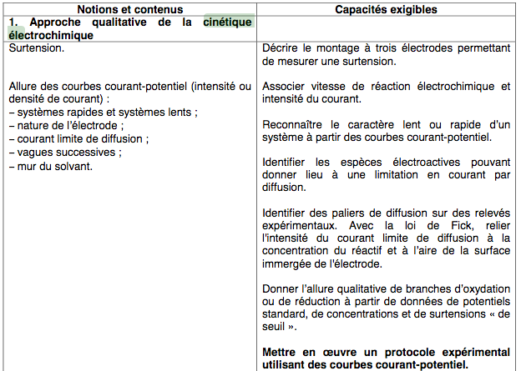

**Prérequis :** Thermodynamique de l’oxydoréduction, piles, diagramme E-pH, cinétique chimique

**[1]** Jean BOTTIN, Jean-Claude MALLET et Roger FOURNIÉ. Cours de chimie 2ème année. Dunod, 1991.

**[2]** Danielle CACHAU-HEREILLAT. Des expériences de la famille Réd-Ox. deboeck, 2007.

**[3]** André DURUPTHY et al. Hprépa Chimie 2ème année MP-MP*-PT-PT*. Hachette, 2004.

**[4]** Bruno FOSSET, Jean-Bernard BAUDIN et Frédéric LAHITÈTE. Chimie tout-en-un PC-PC*. Dunod,2014.

**[5]** Tristan RIBEYRE. Chimie PC. deboeck,2014

**[6]**Sarrazin p.286 cf Dossier

**[7]** Techniques expérimentales en chimie, Anne-Sophie Bernard et al.

**[8]**Dunod PSI, nouveau programme

1. Vitesse de réaction électrochimique
2. Influence du milieu sur l’allure des courbes
3. Applications

**[6]**

Intro :

On a décrit la thermodynamique des réactions d’oxydoréduction : on sait donc dire si une réaction est thermodynamiquement favorisée ou non. On a d'ailleurs introduit un outils, le diagramme potentiel-pH. On imagine donc que l'on va mettre un clou en fer dans une solution d'eau acidifiée.

Au tableau : écrire la réaction que l'on attend.

**Diapo Suivante : Oxydation du fer par l'eau**

Si on réalise l'expérience on constate qu'on ne voit pas de bulles se former ou alors très légèrement : Il y a un donc un phénomène de blocage cinétique. Même si la réaction est thermodynamiquement favorable, elle n'a pas lieu.

**Diapo suivante**

Voyons maintenant quelque chose de surprenant, si on insère dans la solution une plaque de platine, initialement ça ne change rien.... Mais si on touche le clou avec la plaque de platine, un chapelet de bulles apparait au point de contact entre la plaque et le clou l Il s'agit de dhydrogène ! On peut le caractériser, on peut aussi caractériser le milieu basique avec de la phénolphtaléine ou encore on peut mettre du ferricyanure de potassium pour visuaiiser la présence de Fe2+

Que s'est-il passer ? On va décrire la cinétique des réactions d’oxydoréduction, donc le mouvement des électrons, càd le courant.

1. Vitesse de réaction électrochimique / courbe courant potentiel
2. Définition

**[5]p304**

**Réaction électrochimique : réaction d’oxydoréduction se déroulant à la surface d’une électrode métallique et où les électrons formés appartiennent à cette dernière.**

On peut alors considérer la réaction électrochimique correspondant à la réduction de l'eau (si en solution elle n'a pas de sens car il n'y a pas d'électrons formés comme une espèce à part entière, ils sot en fait directement transférés à une autre espèce oxydante, la cinétique relève alors de la cinétique homogène)

2H++2e− = H2(g)

[8] p.300

Définissons la vitesse de la réaction comme la dérivée de l'avancement de la réaction: v=dξ/dt

D'où sur l'exemple considéré puisque dξ = dni/vi :

v= $(-\frac{1}{2}.\frac{d(n(e-))}{dt})$

En notant q la charge traversant l'électrode, sans se préoccuper du signe on a alors un courant algébrique :

i= $\frac{dq}{dt}=\frac{d(n(e-)*Na*(-e))}{dt}=\frac{-d(n(e-)*F)}{dt}=2F.v$

Il y a donc un lien fondamental entre la vitesse de réaction et le courant : et de manière général on peu écrire pout n électrons échangés i=n.F.v

Ok il nous faut maintenant choisir une convention :

**DIAPO** : **l'intensité algébrique I du courant électrique traversant l'interface électrode solution est comptée positivement dans le sens électrode ---> solution**

Si l'électrode fonctionne en anode, càd qu'elle est le siège d'une oxydation, les électrons libérées par l'espèce réductrice sont donc captés par l'électrode, le courant va donc dans le sens inverse (électrode-> solution), il est positif !

Inversement, pour une cathode siège d'une réduction, les électrons passent de l'électrode vers l'espèce en solution (Ox1) ; les électrons traversent l'interface dans le sens électrode->solution, le courant dans le sens inverse, il est donc négatif!

**RQ** : Techniquement, on peut définir un courant cathodique ic et un courant anodique ia tels que i=ia+ic. En pratique (pour un couple pas trop rapide), ia est nul presque tout le temps lorsque l’on réalise une réduction, et de même ic est nul presque tout le temps lors d’une oxydation. Voir [5] p 313 et 316. L’article Wikipédia « ButlerVolmer equation » explique un peu plus comment calculer ces deux courants et dans quel cas on néglige l’un par rapport à l’autre.

**Transition : Ainsi une réaction a lieu (càd v non nul) si le courant est non nul, quels sont les facteurs influençant cette cinétique ?**

**La concentration des espèces dissoutes, les caractéristiques de l'électrode utilisée (sa nature, son aire, et l'état de l'interface), un facteur supplémentaire intervient : le potentiel électrique de l'électrode ou plus exactement la d.d.p entre l'électrode et la solution, en modifiant ce potentiel, on peut en effet agir sur la vitesses des processus électrochimiques se déroulant sur l'électrode, et plus précisément sur la vitesse du transfert d'électrons. (Ceci on peut le comprendre, facilement vu qu'on a vu la relation de Nernst nous permettant de calculer le potentiel d'un couple à l'équilibre). Si on impose un potentiel différent de ce potentiel de Nernst, on va forcer une réaction cF. [5] p.312**

**On va étudier l'influence de cette ddp sur l'intensité, pour cela un outils : Les courbes courant-potentiel.**

Alors déjà comment on obtient ces courbes expérimentalement ?

1. Tracé des courbes intensité-potentiel

Diapo : Montage 3 électrodes

Avant de montrer le diapo on peut construire la démarche au tableau

On veut donc faire varier le potentiel d'une électrode et étudier les variations de courant qui en résultent.

Donc ici on a l'électrode qui nous intéresse dans la solution.

* L'électrode qui nous intéresse et que l'on étudie est appelée électrode de travail.

Afin de mesurer son potentiel on a besoin d'une autre électrode :

* une électrode de référence dont le potentiel est connu, puisqu’on ne sait mesurer que des différences de potentiel, elle va nous permettre d'accéder au potentiel de l'électrode de travail.

Afin d'étudier l'évolution du courant en fonction du potentiel, c'est notre objectif, on utiliser un générateur pour fixer une différence de potentiel.  
On pourrait tout d'abord penser à fixer un générateur entre l'ET et l'électrode de référence, pb : si un courant traverse l’électrode de ref, le couple oxydant/réducteur qui s'y trouve va évoluer, ce qui va entraîner une variation de son potentiel. [5] p.310. On utilise donc :

* une contre-électrode constitué d'un matériau inerte, son rôle : fermer le circuit pour que le courant puisse circuler, sans traverser l'électrode de référence.

On place donc le générateur entre cette électrode et l'électrode de travail, on mesure le courant circulant dans ce circuit, et on mesure le potentiel de l'électrode par rapport à l'électrode de référence via un voltmètre, son impédance élevée empêche le courant de passer dans l'électrode de référence. Selon la tension appliquée l'ET peut jouer le rôle d'anode ou de cathode.

**Remarque**: il existe une variante avec un potentiostat, Ces trois électrodes sont connectées à un appareil appelé potentiostat : l’opérateur souhaite imposer une certaine différence de potentiel entre l’électrode de travail et l’électrode de référence et affiche cette valeur sur l’appareil. L’appareil impose une différence de potentiel entre l’électrode de travail et la contre-électrode jusqu’à obtention de la valeur affichée (rétroaction).

La lecture simultanée de l’intensité traversant électrode de travail et la contre-électrode et la

différence de potentiel entre électrode de travail et électrode de référence permet de tracer la

courbe intensité-potentiel relative à la réaction d’oxydoréduction se déroulant à la surface de

l’électrode de travail. Le potentiostat joue à la fois le rôle de générateur et d’opérateur qui ajuste la ddp appliquée par le générateur en fonction de l’indication lue sur le millivoltmètre.

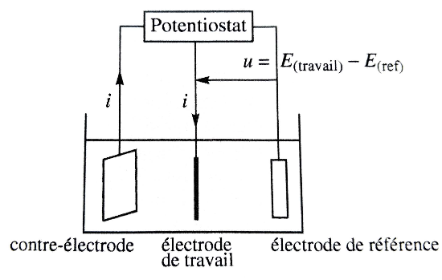

**Présenter le dispositif ! DIAPO !**

**[2]**

On va tracer la courbe intensité potentiel pour le couple redox (Fe3+/Fe2+) :

Dans le cristallisoir on a l'électrolyte + espèces oxydantes et réductrices :

Chacun des deux sels (sel de Mohr et alun ferrique ammoniacal) a été dissout dans une solution aqueuse d'acide sulfurique à 0,5 mol/L constituant un excellent électrolyte support en raison de sa très forte conductivité (due à la grande mobilité des ions H2O+ et SO4 2-). Par ailleurs, l'utilisation d'un électrolyte acide s'impose car l'ion Fe3+ précipite sous forme de Fe(OH)3 dès que pH>1.

Il est important que la conductivité de la solution vienne principalement de l'électrolyte support et dees ions des sles (ici SO4 2- et NH4+) et non pas des ions du couple étudié. De cette manière l'effet de la migration sur le transport de Fe2+ et Fe3+ peu être négligé.

Ensuite on a les électrodes qu'on a présentées avant: Electrode de référence est l'électrode au calomel saturé, et les deux auters ET et CE sont des électrodes de platine. Et cela va nous simplifier le travail (le fait qu'elles soient identiques).

Même si habituellement on ne s'intéresse pas à la réaction qui se passe à la contre-électrode, là ça va nous simplifier le travail.

Prenons par exemple un courant dans le sens du diapo, sur l'électrode de travail, il est négatif car il va dans le sens opposé à électrode-> solution, on a donc une réduction à cet électrode, et en fait à l'autre électrode il se produit la réaction inverse, on a un courant qui arrive sur l'électrode, on a une oxydation ! Plutôt que de faire varier le courant sur des valeurs négatives et positives, on va pouvoir se limiter à le faire varier sur des valeurs positive.

En d'autre terme on va étudier la réduction sur une électrode, la cathode et on va étudier l'oxydation sur l'autre électrode, la cathode. Il faut toutefois prendre des précautions expérimentales, électrodes à équidistances de l'électrode de référence

Expérience 1 : Obtention de la courbe i-E pour le couple (Fe3+/Fe2+) (électrode de platine)

Tracer l’allure de la courbe i-E **au tableau :**

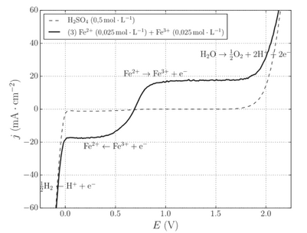

**On va donc placer les points obtenus expérimentalement =**

**pour i>0 : On a une oxydation ! Il s'agit du courant anodique. On met les points (i,Va)**

**pour i<0 On a une réduction. Il s'agit du courant cathodique. Couple de points (-i,Vc)**

**Ecrire les réactions**

**On peut dire plusieurs choses sur cette courbe :**

A courant nul, l'électrode n'est pas traversée par un courant : le potentiel doit être égal au potentiel de Nernst Eéq du couple. Ici Eéq=E° apparent(Fe3+/Fe2+) car concentrations égales.

Pour le déterminer sur la courbe :

Déterminer E(i=0), Eeqexp = 0,437 ± 0,005 mV, à comparer à

E0th = 0,68 − 0,244 = 0,436mV C'est la valeur qu'on meure pq nous on mesure une ddp !

Rq : Calcul potentiel apparent en mileu sulfurique : 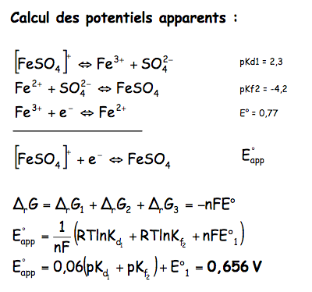

De plus si on prolonge ses courbes, on obtiendrait quelque chose comme (cf. figure plus haut) :

On observe donc des paliers et ensuite des courbes qui tendent brusquement vers +/-OO.

Rq: si on écrit j = i/S pour avoir une grandeur qui ne dépend pas de l'aire de la plaque.

Transition : On repère plusieurs tendances pour la courbe i-E, quels sont donc les phénomènes en cause ? Rappeler que l’outil qu'on vient d'introduire est un outil pour étudier la cinétique des réactions. Pour expliquer l'allure de la courbe, présentons tout d'abord les phénomènes physiques qui sont liés à la cinétique de la réaction.

Diapo : Phénomènes responsables de la cinétique électrochimique

Rq: la couche sur le schéma s'appelle la couche de migration.

La cinétique électrochimique est décrite par deux phénomènes principaux :

POur que la réaction ait lieu il faut que le réactif (s'il est en solution) atteigne la surface de l'électrode et que le produit s'éoigne de la surface, et de plus il faut que l'électron se produise !

On résume cela en deux phénomènes : transfert de charges & transfert de matière.

1. Interprétation de l'allure des courbes i-E
2. Transport de matière

La réaction électrochimique se passant à la surface de l’électrode, un des phénomène limitant la vitesse de réaction est l'apport de réactif à l'électrode (ou l'éloignement des produits).

Plusieurs phénomènes de transport de matière peuvent intervenir

**[5]p308**

* **Diffusion (effet de l’hétérogénéité du potentiel chimique)**
* **Migration (effet du champ EM sur les particules chargées)**
* **Convection (effet d’un mouvement d’ensemble du fluide)**

Il existe au voisinage de toute surface solide une couche de liquide immobile.

L'épaisseur de cette couche est d'autant plus fine que le milieu est fortement agité. Néanmoins, même en l'absence d'agitation mécanique, il existe toujours des mouvements aléatoires du fluide et donc cette couche existe. Il y a donc un phénomène de diffusion qui va jouer sur la cinétique de la réaction.

Reprenons l'expérience que l'on vient de faire (solution équimolaire de Fe2+ et Fe3. Lorsque l'on augmente le potentiel au delà du potentiel d'équilibre (ou au delà de la zone de surtension) des ions Fe3+ vont se former. En continuant à augmenter le potentiel, la réaction se fait plus rapidement, ce qui traduit par un courant anodique plus important. Mais cette évolution n'est pas linéaire, on arrive à un domaine ou l'intensité anodique ne varie presque plus, même si le potentiel appliqué augmente. Cela se traduit sur la courbe courant potentiel par un palier appelé palier de diffusion **: les réactifs en solutions ne peuvent pas diffuser plus rapidement !**

**On définit les courants anodiques et cathodiques sur la courbe !**

L'intensité du courant limite anodique est proportionnelle à la concentration du réactif, au nombre d'électrons échangé, à la surface de l'électrode. Elle dépend aussi du coefficient de diffusion D du réactif et de l'épaisseur de la couche limité (dans un coef m) : il =nFAmC

Rq sur les autres phénomènes de transport :

* Sous agitation on voit apparaitre une couche immobile de solution près de l’électrode, appelée couche de Nernst, à cause de la viscosité de l’eau, LA CONVECTION n'opère donc pas à courte distance de l'électrode, là où a lieu la réaction électrochimique.
* La migration en concerne que les oxydants et les réducteurs chargés or on rajoute d'autres espèces chargées (électrolytes, qui ne sont pas Ox ou Réd) également sensible à la migration. La contribution de l'espèce chargée étudiée (Ox ou réd) est donc souvent faible par rapport à l'électrolyte support et on néglige donc son influence sur la cinétique.
* La diffusion est le mode de transport privilégié au voisinage immédiat de l'électrode. La zone dans laquelle la diffusion ne peut être négligée par rapport aux autres modes de transport est la couche de diffusion.

**Il existe deux cas particuliers où on n’observe pas de palier de diffusion :**

* **Électrode métallique participant au couple**
* **Solvant participant au couple : Electrode de platine dans de l'eau à pH=1 en présence de O2 sous la pression de 1 bar cf. Ribeyre p.312**

1. Transfert de charge

Pour expliquer la cinétique du transfert des électrons à la surface de l'électrode on va prendre un exemple

Diapo : Allure courbe courant potentiel Cl2/Cl-

Si on considère une solution dans laquelle on aurait uniquement des ions chlorures Cl-(aq) en équilibre avec du dichlore Cl2(q). On peut donc calculer le potentiel de Nernst. On s'attend, si on applique un potentiel supérieur au potentiel de Nernst, à ce que se produise l'oxydation des ions chlorures en dichlore qui s'acompagerait donc d'un courant, or il existe toute une plage de potentiel où il ne se passe rien ! I

Ceci s'explique par le fait que la cinétique du transfert d'électron à la surface **soit lente**. Le courant est donc nul. Il faut une grande différence E-Eéq pour avoir un courant notable : surtension "seuil". On arrive seulement alors à lancer la réaction. Ceci nous amène à définir

[5] p.312

**Surtension anodique / cathodique : tension ηa/c = Ea/c – E(i=0) à appliquer pour avoir un courant détectable.**

Ce seuil de détection n’est généralement pas donné.

Lorsqu’il existe une **surtension élevée (**appelée **seuil), le système électrochimique {couple redox ; électrode} est lent.**

A l'inverse pour la courbe courant potentiel Fe2+/Fe3+ il n'y avait pas de surtension (point d'inflexion sur la courbe, il n'y a qu'une seule valeur de E pour laquelle i=0, comme c’était le cas pour le couple **{(Fe3+/Fe2+) ; électrode de platine}.**

On dit que c’est un **système rapide.**

C’est généralement lié à un grand changement de structure, lorsque le transfert d’e- est compliqué. Concernant le couple, on peut qualitativement dire que si l’oxydant et le réducteur sont très proches structurellement(ex : Fe3+/Fe2+) le couple sera plutôt rapide, contrairement à l’eau par exemple (O2devient H2O) + changement de phase.Il faut forcer la réaction en imposant une grande ddp.

La valeur des surtensions, dépend de l’électrode utilisée :

**Diapo : influence de l'électrode sur la cinétique (cf. tableau [5]p313)**

**Transition : On a expliqué l’allure des courbes près de i= 0, maintenant on va expliquer d’où viennent les plateaux constatés dans le cas du fer en s'intéressant au deuxième phénomène limitant la cinétique des réactions électrochimiques : Le transport de matière.**

Transition : Que se passe-t-il si plusieurs espèces Redox sont présentes ? (Tjs le cas sans une solution acqueuse)

1. Cas de plusieurs espèces électroactives

**[5]p319 -321**

Expérimentalement le courant mesuré est la somme des contributions dues à chacune des réactions électrochimiques qui peuvent se dérouler.

Reprendre l'expérience Fe3+/Fe2+ en expliquant cette fois ci les murs de solvants !



Le fait que le courant observé soit la somme des courants dus à chacune des réactions électrochimiques va avoir une conséquence importante, la gamme de potentiel qui peut être explorée expérimentalement est limitée. En effet, si nous augmentons le potentiel de l'électrode de platine nous finirons par procéder à l'oxydation de l'eau comme on vient de le voir. Les courants dus aux autres réactions électrochimiques sont alors indécelables, puisque leur intensité sont bien plus faible que celle associée à l'oxydation de l'eau. Le phénomène est le même au niveau de la réduction. Ceci définit donc le domaine d’inertie électrochimique du solvant : pour l’eau, oxydation et réduction de H2O.

Potentiels standards : 1.23 V et 0.00 V, mais avec les surtensions, le domaine peut être étendu et c'est tout l'objet de la question du choix de l'utilisation des électrodes. [0-nc ;1,23 +na] puisque les surtensions dépendent des électrodes utilisées.

On dira alors qu'une espèce est électroactive dans l’eau si sa vague d’oxydation ou de réduction est comprise entre les deux courbes intensité-potentiel relatives aux deux couples de l’eau (mur du solvant). C'est le cas des ions ferreux et ferriques étudiés précédemment.

**Transition : Nous avons appris à utiliser ce nouvel outils qui permet d'étudier la cinétique des réactions électrochimiques, voyons maintenant qq applications, en commençant par revenir sur l'expérience introductive.**

1. Applications
2. Retour sur l’expérience introductive

**Diapo Retour l'expérience introductive**

Clou en fer plongé dans l'eau, les réactions thermodynamiquement envisageables sont l'oxydation du Fer et réduction de l'eau !

Il faut donc prendre en compte les courbes courant-potentiel de deux systèmes électrochimiques pour interpréter les phénomènes. La non-existence d'électrons libres dans la solution impose ia=-ic. Autrement dit la vitesse d'oxydation du réducteur doit être égale à la vitesse de réduction de l'oxydant. Le potentiel qui vérifie cette condition est appelé potentiel mixte.

En fait il ne peut y avoir réaction que si il existe une valeur de potentiel tel que le courant anodique soit égal au courant cathodique. On parle aussi de potentiel à l'abandon (aucune action n'est effectuée sur le système)

**Analyser les courbes i-e :**

**Premièrement** : Oxydation du fer et réduction de l'eau sur le fer; il existe un potentiel mixte mais les courants anodiques et cathodiques (alors égaux) sont presque nuls, la réaction est très lente, on ne voit pas de bulles. On parle de blocage cinétique.

**Deuxièmement**: par contre lorsque l'on considère la réduction de l'eau sur le platine, la surtension étant moindre pour la réduction de l'eau sur le platine (elle vaut 0,1 V), on a en effet vu que les surtensions dépendaient des électrodes, la courbe est décallée et on trouve une valeur de potentiel mixte où le courant est non négligeable ! Des bulles se dégagent du platine.

Transition : Ok maintenant voyons une application permettant de synthétiser un produit d'intérêt l'eau de javel synthétisée par électrolyse.

1. Electrolyse, courbe i=f(E) à deux électrodes

**[5]p327**

Lorsqu’il y a deux électrodes en solution, l’oxydation et la réduction se font sur des électrodes différentes, le transfert d’électrons se fait à travers un circuit électrique reliant ces deux dernières. Comme il n’y a pas d’accumulation de charge dans le circuit, les e- doivent être produits et consommés à la même vitesse 🡪 **ia=|ic|.**

**Cette fois-ci on étudie pas des réactions spontannées mais des réactions forcées : on les forces en imposant une différence de potentiel !**

Diapo : Présentation du dispositif de l’électrolyse d’une solution  
de chlorure de sodium

**[2]p264 et [7]p65**

On vient appliquer une tension entre l'anode et la cathode, on force la réaction, la réaction qui devrait se produire thermodynamiquement est celle présentant le plus faible écart de potentiel standard. Cest l'oxydant le plus fort qui doit réagir avec le réducteur le moins fort.

**Diapo : Interprétation de l’électrolyse**

Thermodynamiquement, à l'anode devrait se produire l'oxydation de l'eau. Mais sur l'anode de graphique celle-ci est très lente, la surtension est telle que c'est le couple Cl2/Cl- qui se trouve à un potentiel tel que Cl- est oxydé en Cl2

Par contre à la cathode, en fer, en dépit de la surtension sur le fer, l'oxydant le plus fort reste H+ et c'est la réduction de l'eau qui se produit.

Expérience : Lancer l'électrolyse de l'eau de Javel (Attention doit durer 3minutes, il faut lancer un chrono !!)

i=0,5A ;V=3,5/4V afin d'avoir n(ClO-)~5.10^-4mol

Don't forget l'amperemetre et le voltmetre

Finalement on obtient DIAPO : Electrosynthèse de l'eau de Javel

• L’oxydation des ions chlorures à l'ANODE: 2Cl-(aq)=Cl2+2e−

• La réduction de l’eau à la CATHODE : 2H2O+2e−=H2+2HO-

Le dichlore et la soude étant dans le même milieux et vu que l'on agite, le dichlore va se dismuter selon la réaction :

AU tableau écrire :

**Cl2(g)+2HO−(aq)=Cl−(aq)+ClO−(aq)+ H2O(l)**

Il s'agit d'eau de Javel (des hypochlorites avec des ions chlorures)

Ceci mène donc à l'équation globale : Cl-(aq) + H2O(l)=H2(g)+ClO-(aq)

Expérience: dosage de l’eau de javel [1] p.292 ou p.391 si deuxième édition

Il s'agit d'une électrolyse, nous allons donc calculer le rendement faradique de la synthèse, pour cela nous allons doser l'eau de Javel synthétisée.

Il s'agit d'un dosage indirect par iodométrie (colorimétrique)

~Slide : Dosage indirect des ions hypochlorite par le thiosulfate de sodium

Pour cela nous ajoutons à l'eau de Javel synthétisée (ac des éprouvettes graduées) un excès d'ions iodure (10mL de solution à 15% de KI) et 5mL de solution à 3mol/L d'acide éthanoïque. La solution apparaît brune (I3- puisque I- est en excès).

Présenter l'équation de réaction sur le Slide

Puisque I2 est en excès, ClO- est le réactif limitant et **n(ClO-)=n(I2)**

Il nous suffit alors de doser I2 par du thiosulfate de sodium.

Rq: En excès pour ne surtout pas que la réaction suivante se fasse :

ClO- +2H+ +2Cl-= Cl- +Cl2 +H2O

**Dosage du diode formé:**

A l'équivalence n(I2)=n(S2O32-)/2= C(S2O32-)*Véq/2

D'où n(ClO-)exp= C(S2O32-)*Véq/2 : donner la valeur sur le excel en rentrant Véq ac incertitude

Détermination du **rendement faradique :**

**η=Quantité de matière obtenue expérimentalement/quantité de matière prévue par la loi de Faraday connaissant i et t**

**η= $\frac{n(ClO-)exp}{\frac{i*t}{2F}}$**

**Si le rendement faradique est inférieur à 1 alors il y a des réactions parasites. En fait dans ce cas on a surement imposé une tension trop élevé qui doit forcé aussi l'oxydation de l'eau.**

Donner la valeur avec incertitude grâce à Excel

Rq: Lois de Faraday Q=i.t (1ere loi) et it=n.z.F où n est la quantité de matière libérée et z le nombre d'électrons échangés.

Ou η=Quantité d'élec théoriquement nécessaire/quantité d'élec utilisée

Rq: L'eau de Javel est commercialisée sous plusieurs niveaux de dilution. La quantité de chlore est exprimée en pourcentage de chlore actif (c.a.). Ce pourcentage représente la masse de dichlore formée à partir de 100 g d'eau de Javel. On trouve par exemple des bouteilles d'eau de Javel à 2,6 % de chlore actif et des berlingots d'eau de Javel concentrée à 4.8% % de chlore actif

Rq: Lire LC 4 pour être au taquet sur l'eau de JAVEL

Surtensions sont bien utiles parfois, l'idée est de jouer avec !

CCL : Les courbes i-E sont donc un outil pour tenir compte de la cinétique des réactions électrochimiques. Grâce à l'étude des courbes courant potentiel on peut prédire les réactions en tenant compte des surtensions. C'est ce que nous avons fait pour comprendre comment était synthétisé l'eau de Javel et pour interpréter l'expérience introductive.

Revenons une dernière fois dessus : Il s'agit en fait du phénomène de corrosion : oxydation d’un métal par l’eau. Même si la réaction du fer avec l'eau est lente on a vu qu'elle était thermodynaiquement possible, on l'a accéléré en faisant intervenir le platine.

Toutefois un bateau n'étant pas au contact de platine, il est donc soumis à une corrosion lente.

Dans une prochaine leçon, nous verrons comment l'outils que nous venons d'introduire va nous permettre d'introduire des solutions à la corrosion du fer : anode sacrificielle ou électrozingage.

**Questions possibles :**

Essentiellement sur les exploitations des courbes courant potentiel, sur le transport dans la solution (migration, convection, diffusion) sur le fait de savoir s’il faut agiter ou pas, etc...

Pourquoi le potentiel de Nernst d’une solution de sulfate de fer 2 et 3 n’est pas de0.77V ? Comment peut on calculer le potentiel et l’intensité de corrosion ? Comment faites vous la distinction couple lent rapide dans le cas où vous ne pouvez pas définir un potentiel de demi-vague ? Concernant la préparation le potentiostat n’était pas interfacé du coup bah les préparateurs ont tout fait à la main. Les potentiostats sont moins bons que celui qu’on a à Montrouge notamment en terme de stabilité d’intensité. Question agir : comment convaincre une fille de pas se censurer en sciences

Questions N LEVY :

Question 7 : Tu nous as parlé que de la diffusion. Pourquoi on ne présente jamais la migration ?

Question 7 bis : La migration c’est seulement lorsqu’il y a un champ électrique ?

Question 8 : C’est quoi un électrolyte support

Question 9 : Tu as des exemples d’électrolytes supports ?

Question 10 : On ajoute quoi dans une expérience à 3 électrodes pour s’affranchir de la migration ?

Question 11: Pourquoi on ajoute plutôt du KNO3 que du KCL ou du NaCl?

Question 12 : L’électrolyte support on l’ajoute en quelle quantité par rapport à ce qu’on veut observer ?

Question 13 : Peux tu nous remontrer le montage à 3 électrodes ?

Question 14 : Pourquoi on mesure la bonne tension/intensité avec ce montage ?

Question 15 : Tu nous as parlé de diffusion, de la migration ... Et la convection ?

Question 17 : quelles hypothèses faut il faire pour supposer que la hauteur du palier de diffusion n’est proportionnelle qu’à la concentration ?

Question 18 : Est ce que le coefficient de diffusion est le même pour Fe2+ et Fe3+ ?

De quoi dépend un coefficient de diffusion essentiellement ? de l'espèce .. Matthis

Question 19 : Il n’y a que dans le cas du mur du solvant qu’on peut avoir un mur infini ?

Question 20 : Tu as voulu faire un titrage de l’eau de javel que tu as synthétisé. Quelles précautions faut il prendre avec des élèves ?

Question 21: Tu peux nous expliquer ta réaction de titrage des ions hipochlorite ?